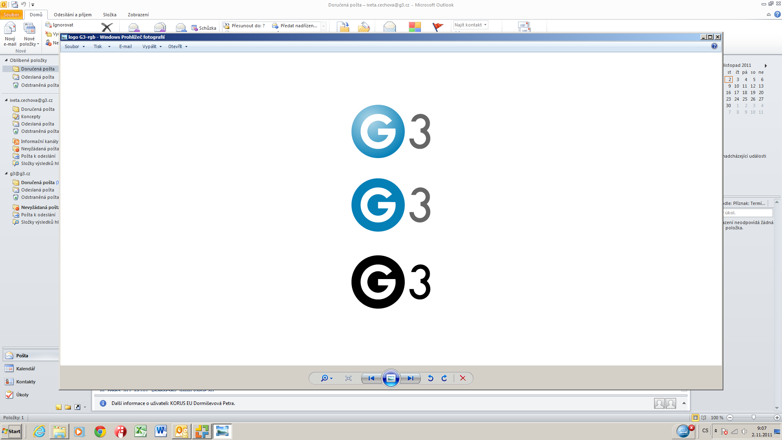 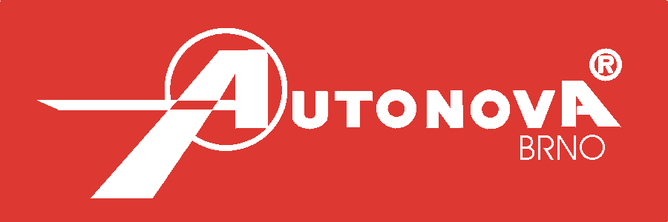 

|  |
| --- |
| Přihláška do soutěže Reflexní děti V. **v rámci kampaně Brněnské dny bez úrazu 2018** |
| **Kategorie:** zaškrtně vybrané **I. Předškolní zařízení a ZŠ □ název školy, adresa, kontaktní osoba:**  odhadovaný počet zúčastněných dětí: **II. Senior a dítě (děti) □ jméno seniora, jméno(a) dítěte, adresa bydliště, věk**  **III. Senior □ jméno seniora, adresa bydliště, věk** |
| **Korespondenční adresa na kontaktní osobu: jméno, tel., mobil, e-mail:** |
| **Souhlasíme s podmínkami soutěže uvedenými v přihlášce.**  **Podpis:**  **Datum:** |

______________________________________________________________________­­­­­__________­­­­___

**Filiánek, z.s.**, Antonínská 18, 602 00, BRNO, IČ 02996707, ID datové schránky: 28zkhvu

tel. 725 724 421, e-mail filianek@filianek.cz , [www.filianek.cz](http://www.filianek.cz)

**Pravidla a průběh soutěže:**

**„V hlubinách oceánů“**

**Soutěžní úkol:**

Nakreslete návrh reflexního nažehlovacího motivu s podmořskou tématikou.

Výkres formát A4, technika kreslení či malba, výkres musí být ze zadní strany nadepsán: označení kategorie, jméno autora či autorů, adresa školy či bydliště, věk autora či autorů.

Celý objekt musí být tvořen tak, aby mohl být vyroben z jednoho kusu fólie (pro představu, tak, aby mohl být vystřižen z jednoho kusu papíru jedné barvy). V objektu by neměly být použity tenké čáry a příliš složité tvary. Pokud tomu tak bude, finální objekt bude upraven pro řezanou grafiku a písma nahrazena vhodným fontem.

**Kategorie:**

1. Předškolní zařízení a ZŠ (maximální počet zaslaných soutěžních návrhů je 10 kusů za zařízení)
2. Senior a dítě (děti) (maximální počet zaslaných návrhů je 2 kusy)
3. Senior (maximální počet zaslaných návrhů je 1 kus)

Vyplněné Přihlášky do soutěže zašlete nejpozději **do 31.1.2018**. Vybrané nakreslené návrhy do soutěže zašlete na adresu **Filiánek, z.s., Antonínská 18, Brno 602 00** do **31.3.2018.** Odborná hodnotící porota vybere ze zaslaných návrhů vítězné motivy. Školy obdrží Certifikát osvědčující zařazení do projektu Reflexní děti, který bude zaslán v červnu 2018.

**Hodnotící komise:**   
Roman Celý - zastupitel JMK,   
Richard Zemánek - zastupitel JMK,

Marek Leichmann - Autonova Brno, s.r.o., jednatel společnosti,   
Michal Růžička - grafik G3 s.r.o.,   
Petr Galatík - ředitel firmy G3 s.r.o.,

Ivana Šnajderová - ředitelka Filiánek, z.s.,   
Jana Benešová - koordinátorka soutěže

Pavlína Kocourková - Kancelář Brno - Zdravé město,

**Ceny pro vítěze:**

Autoři vítězných motivů obdrží diplom, věcné ceny, reflexní vestičku s vlastním reflexním motivem, sadu reflexních ochranných předmětů .

Každá z přihlášených škol obdrží zdarma 10 ks reflexních nažehlovaček s vítěznými motivy.

**Přijímání návrhů do soutěže do 31.3.2018.**

**Hodnocení návrhů do 20.4.2018.**

**Vyhlášení výsledků soutěže v květnu 2018 na Dni dětí na Šelepce.**

Vítězné návrhy budou zařazeny do katalogu reflexních nažehlovacích prvků a pomohou tak v projektu ochrany dětí před úrazy. Zaslané obrázky dětí se stávají majetkem vyhlašovatele soutěže a budou využity v rámci propagace a realizace projektu Reflexní děti.

Podmínky soutěže, bližší podrobnosti a informace k průběhu soutěže:

Ing. Jana Benešová, e-mail: [benesova@filianek.cz](mailto:filianek@filianek.cz), mobil: 728 652 335.

______________________________________________________________________­­­­­__________­­­­___

**Filiánek, z.s.**, Antonínská 18, 602 00, BRNO, IČ 02996707, ID datové schránky: 28zkhvu

tel. 725 724 421, e-mail filianek@filianek.cz , [www.filianek.cz](http://www.filianek.cz)